Работы по озеленению провели в районе
27.08.2020
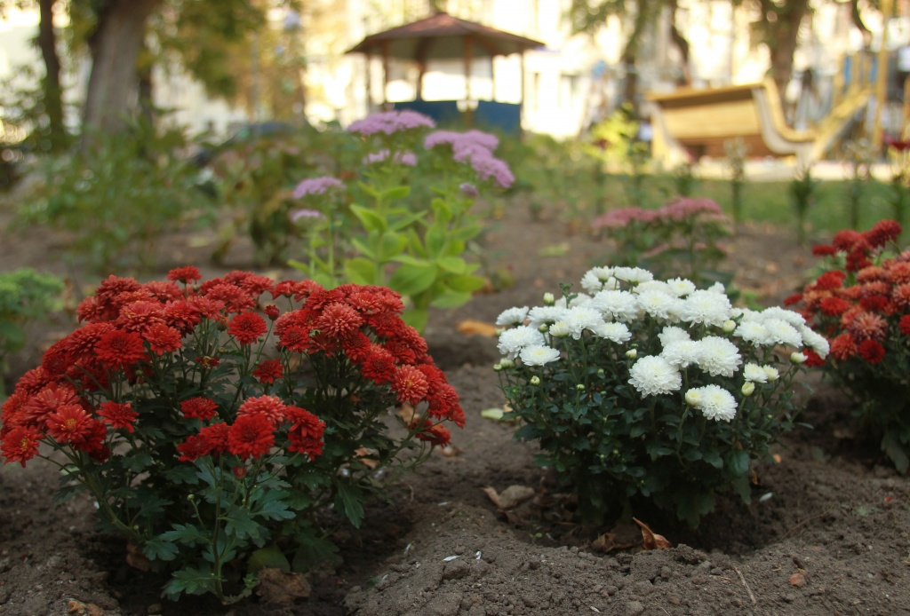
Сотрудники Государственного бюджетного учреждения «Жилищник» 26 августа провели работы по озеленению дворовых территории в районе.
— Представители управляющей организации вскопали землю на прилегающих к домам территориях. Еще они обработали зеленые участки вокруг культурных центров района. Данная мера необходима, чтобы подготовить почву к высадке цветов в честь Дня города, — проинформировал директор по содержанию и благоустройству, главный садовник ГБУ «Жилищник» Павел Усатый.
Работники управляющей компании каждый день проводят работы по благоустройству района: поливают и стригут газоны, убирают дворовые территории и обрабатывают места общего пользования специальными обеззараживающими средствами.

Адрес страницы: http://yakimanka.mos.ru/presscenter/news/detail/9173846.html
Управа района Якиманка города Москвы

